**Gottesdienstordnung Seelsorgeraum Region Reutte - Juli 2025**

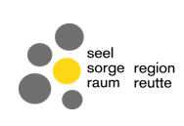

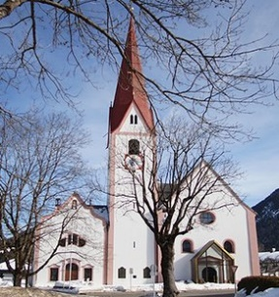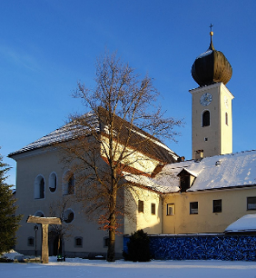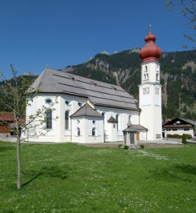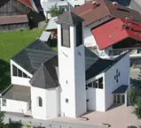

**Hl. Peter u. Paul St. Anna St. Martin Hl. Geist**

**Breitenwang Reutte Wängle Lechaschau**

|  |  |  |  |  |
| --- | --- | --- | --- | --- |
| Dienstag, 1. Juli |  | **19.00** Hl. Messe |  |  |
| Mittwoch, 2. Juli | **19.00** Hl. Messe |  | **19.00** Höfen: Hl. Messe – Patrozinium Mariä Heimsuchung |  |
| Donnertag, 3. Juli | **8.00** VS Archbach: Gebet zum Schulschluss  **9.00** Ehenbichl: Hl. Messe zum Schulschluss |  | **19.00** Hl. Messe | **10.15** Gebet zum Schulschluss |
| Freitag, 4. Juli | **8.00** Pflach: Hl. Messe zum Schulschluss  **9.15** Schulschluss-gottesdienst – Mittelschule Untermarkt | **8.00** kein Gottesdienst | **8.00** Hl. Messe: VS Wängle und Kindergarten zum Schulschluss  **9.00** Höfen: Hl. Messe zum Schulschluss  **19.00** „Von Christus getragen“ - Abendgebet | **19.00** Hl. Messe |
| **Samstag, 5. Juli** | **16.30** Pflach: Hl. Messe – Patrozinium Hl. Ulrich | **19.00** Tränke:Hl. Messe | **19.00** Höfen:Wortgottesdienst  mit Kommunionfeier |  |
| **Sonntag, 6. Juli**  **14. Sonntag im Jahreskreis** | **9.00** Hl. Messe | **10.15** Hl. Messe | **9.00** Hl. Messe | **10.15** Hl. Messe |
| Dienstag, 8. Juli |  | **19.00** Hl. Messe |  |  |
| Mittwoch, 9. Juli | **18.00** Zeltlager Jungschar am Plansee: Hl. Messe |  |  |  |
| Freitag, 11. Juli |  | **8.00** Hl. Messe |  |  |
| **Samstag, 12. Juli** | **19.00** Hl. Messe |  |  |  |
| **Sonntag, 13. Juli**  **15. Sonntag im Jahreskreis** |  | **10.15** Hl. Messe |  | **9.00** Hl. Messe |
| Freitag, 18. Juli |  | **8.00** Hl. Messe |  |  |
| **Samstag, 19. Juli** | **19.00** Hl. Messe |  |  |  |
| **Sonntag, 20. Juli**  **16. Sonntag im Jahreskreis** |  | **10.15** Hl. Messe | **9.00** Hl. Messe |  |
| Freitag, 25. Juli |  | **8.00** Hl. Messe |  |  |
| **Samstag, 26. Juli** | **19.00** Hl. Messe |  |  |  |
| **Sonntag, 27. Juli**  **17. Sonntag im Jahreskreis** |  | **10.15** Hl. Messe – Patrozinium St. Anna |  | **9.00** Hl. Messe |